Nasceu em Esmirna, Turquia, em 30 de maio de 1915, filho de pais gregos. Foi psicanalista, poeta, colecionador e crítico de arte. Seu pai era médico pediatra e sua mãe era amante das artes. Em 1922 seus pais perderam tudo o que possuiam durante um incêncio, expulsos pelos turcos, foram morar em Atenas. Durante sua vida escolar já mostrava interesse pela literatura. Em 1933 parte para Viena, a fim de estudar medicina, doutorando-se em 1940 e especializabdo-se em psicanálise.

Em 1950 vai para São Paulo, a convite da Sociedade Brasileira de Psicanálise, onde lecionou até 1957. Frequentava ateliês de pintores, apoiava e colecionava obras de jovens pintores. Em 1957 abandona a profissão de psicanalista, a fim de dedica-se integralmente à produção poética e à crítica de arte. Dois anos mais tarde participa do movimento neoconcreto. Em 1979 doou sua coleção de 453 obras de arte ao Museu de Arte Contemporânea da USP.

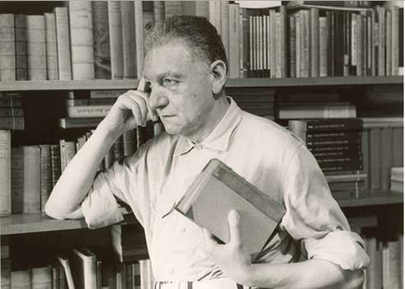

<http://www.mac.usp.br/mac/EXPOSI%C7OES/2011/Theon_Spanudis/theon_header.jpg>

http://www.antoniomiranda.com.br/poesia_visual/theon_spanudis.html